МИНИСТЕРСТВО НАУКИ И ВЫСШЕГО ОБРАЗОВАНИЯ   
РОССИЙСКОЙ ФЕДЕРАЦИИ

Федеральное государственное автономное образовательное учреждение высшего образования

«КРЫМСКИЙ ФЕДЕРАЛЬНЫЙ УНИВЕРСИТЕТ им. В. И. ВЕРНАДСКОГО»

ФИЗИКО-ТЕХНИЧЕСКИЙ ИНСТИТУТ

Кафедра компьютерной инженерии и моделирования

Отчет по лабораторной работе № 4

по дисциплине «Системное программирование»

студента 3 курса группы ПИ-231(2)

Покидько Максим Сергеевич

Направления подготовки 09.03.04 «Программная инженерия»

Симферополь, 2025

**Цель:**

* Изучить команды МП КР580ВМ80А для выполнения операций условного, безусловного перехода.
* Практически закрепить знание теоретических сведений о программировании логических, арифметических операций микропроцессора, а также операций условного и безусловного перехода.

**Порядок выполнения лабораторной работы**

**Исходные данные:**

Адрес длины массива (NNNN): 8319

Адрес первого элемента (DDDD): 8473

Исходный ряд чисел (HEX): 23, 43, 2F, 1D, 2E

Длина массива (N): 05

**Задание 1.** Программирование сложения ряда чисел.

|  |  |  |
| --- | --- | --- |
| NNNN | DDDD | Исходный ряд чисел |
| 8319 | 8473 | 23, 43, 2F, 1D, 2E |

Записываем ряд чисел по адресу первого элемента 8473:

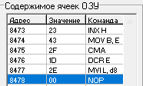

Записываем длину ряда по адресу 8319 и загружаем её в аккумулятор:



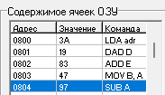

Переносим это значение в регистр-счётчик и обнуляем аккумулятор:



Запись адреса первого числа ряда в регистровую пару HL:





Прибавление этого числа к аккумулятору и декрементирование счётчика:



Если счётчик стал 0, переход к концу программы:



Иначе переход к следующему адресу и возврат в 80E (ADD M):





Демонстрация выполнения:

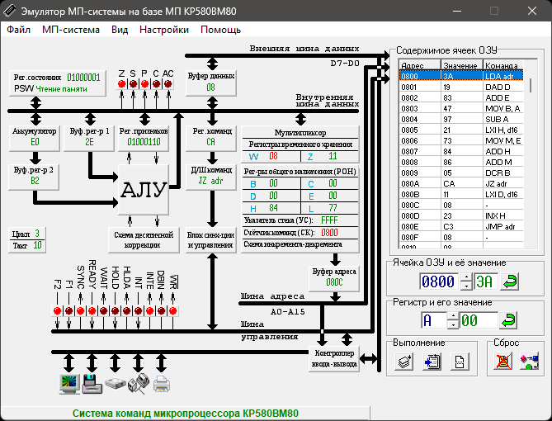

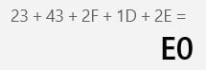

**Задание 2.** Программирование сложения двух длинных чисел

|  |  |  |  |
| --- | --- | --- | --- |
| NNNN | DDDD | F1 – первое слагаемое | F2 - второе слагаемое |
| 8415 | 8500 | D63690 | 2017AE |

Запись слагаемых по адресам 8415 и 8500:

* Первое слагаемое:

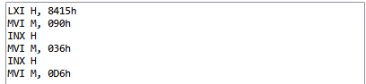



* Второе слагаемое:

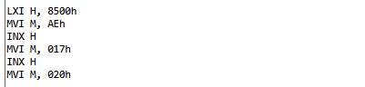



Заполнение регистра-счётчика и запись в регистровые пары DE и HL адресов первых байтов слагаемых:



Загрузка операнда в A, сложение с учётом переноса, запись по адресу первого числа, декрементирование счётчика:

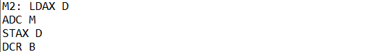

Если вычисления закончились:





Иначе переход к следующим байтам, организация цикла:



Демонстрация выполнения:



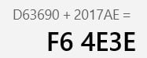

**Вывод:** В ходе выполнения лабораторной работы были практически закреплены знания теоретических сведений о программировании логических операций микропроцессорами, изучены команды МП КР580ВМ80А для выполнения логических операций, привиты практические навыки написания и выполнения программ для программирования логических операций в машинных кодах для микропроцессора.

**Задание 3.** Программирование умножения чисел.

Первое число: 9h

Второе число: 727h

Запись первого числа в аккумулятор(счётчик) и второго в регистровую пару BC:



Организация цикла, прибавление к паре HL значения BC, пока A не станет 0:

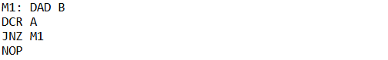

Демонстрация выполнения:

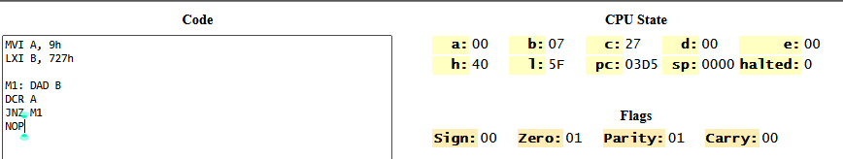

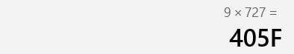

**Задание 4.** Программирование деления чисел.

Первое число: 0727h

Второе число: 0009h

Запись чисел в пары HL и BC:



Организация цикла, попеременное вычитание из младшего байта первого числа младшего второго и так же со старшими:

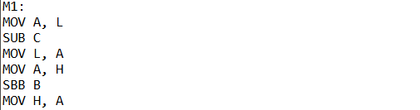

Если произошёл перенос, конец вычислений, иначе возврат к началу цикла:

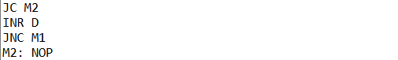

Демонстрация выполнения:

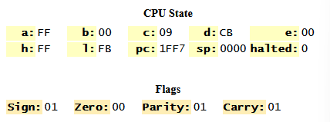

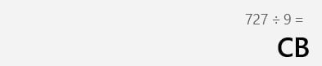

**Вывод:** В ходе выполнения лабораторной работы были практически закреплены знания теоретических сведений о программировании логических операций микропроцессорами, изучены команды МП КР580ВМ80А для выполнения логических операций, привиты практические навыки написания и выполнения программ для программирования логических операций в машинных кодах для микропроцессора.